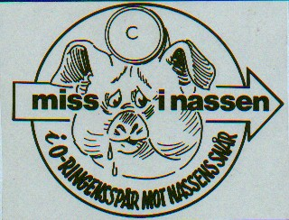
Inbjudan
till
Bosse-Nassen MIN nr: 562

Samling: Skogspojkarnas OK´s klubbstuga Alboga
Onsdagen den 3 februari kl. 18:30
Individuell start från 19:00

Övning: Banor i skogsterräng om inte underlag snabbt förändras.

Kartskala 1:7500

Stämplingssystem: SI-pinne

Sedvanlig förtäring till det facila priset av 50:-

Ev. återbud till
bo.e.eliasson@telia.com alt.
073-0382310

Välkomna/Bo E.

